Bac 2024 Amérique du Nord Jour 2 https://www.labolycee.org

EXERCICE 1 Points de règlement au tennis de table (11 points)


Le tennis de table est un sport de raquette opposant deux ou quatre joueurs autour d’une table. C’est un sport olympique depuis 1988.
Balle 3 étoiles
utilisée en
compétition

La balle utilisée est une sphère en celluloïd ou en matière plastique (exemple : polypropylène), aux propriétés voisines, de couleur orange ou blanche. En compétition, elle pèse 2,7 g et a un diamètre de 40 mm. Lors des compétitions officielles, les joueurs jouent avec des balles de catégorie « trois étoiles ». Ces balles sont de meilleure qualité, c’est-à-dire plus rondes et plus dures.

D’après fr.wikipedia.org/wiki/Tennis_de_table

Dans cet exercice, on s’intéressera à l’application de deux articles du règlement de la Fédération Française de Tennis de Table (F.F.T.T.) puis à la détermination de la vitesse de la balle lors d’un coup droit smashé.

Données :
- g = 9,81 N∙kg⁻¹ valeur de référence de l’intensité du champ de pesanteur terrestre local ;
- article 2.6.2 du règlement sportif de la F.F.T.T : Le serveur lance alors la balle verticalement vers le haut, seulement avec la main, et sans lui communiquer d’effet, de telle manière qu’elle s’élève d’au moins 16 cm après avoir quitté la paume de la main libre et retombe ensuite sans toucher quoi que ce soit avant d’être frappée ;
- article 2.1.3 du règlement sportif de la F.F.T.T : La surface de jeu peut être faite de n’importe quelle matière et doit permettre un rebond uniforme d’environ 23 cm lorsqu’on laisse tomber une balle réglementaire sur cette surface d’une hauteur de 30 cm au-dessus d’elle.

Dans tout l’exercice la balle est modélisée par un objet ponctuel dont on étudie le mouvement assimilé à celui de son centre de masse, noté M. Dans les conditions de l’expérience, le champ de pesanteur terrestre local $\vec{g}$ est supposé uniforme et les frottements liés à l’action de l’air sont négligés.

Le mouvement du point M est étudié dans le référentiel terrestre supposé galiléen et muni d’un repère d’axes (Ox, Oy), respectivement horizontal muni du vecteur unitaire $\vec{\text{i}}$ et vertical muni du vecteur unitaire $\vec{\text{j}}$ (Figure 1).

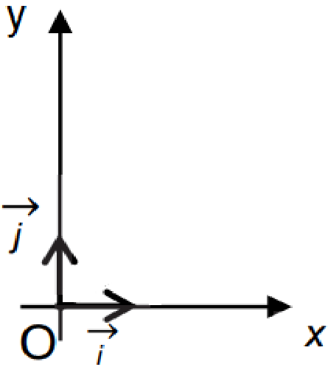
Figure 1 : repère d’étude du mouvement de la balle

- Trajectoire d’une balle lors du lancer

La vidéo d’un joueur au service en compétition permet d’obtenir la chronophotographie suivante (Figure 2). On peut alors, à l’aide d’un logiciel d’analyse, tracer l’évolution de la valeur de la vitesse de la balle en fonction du temps (Figure 3).

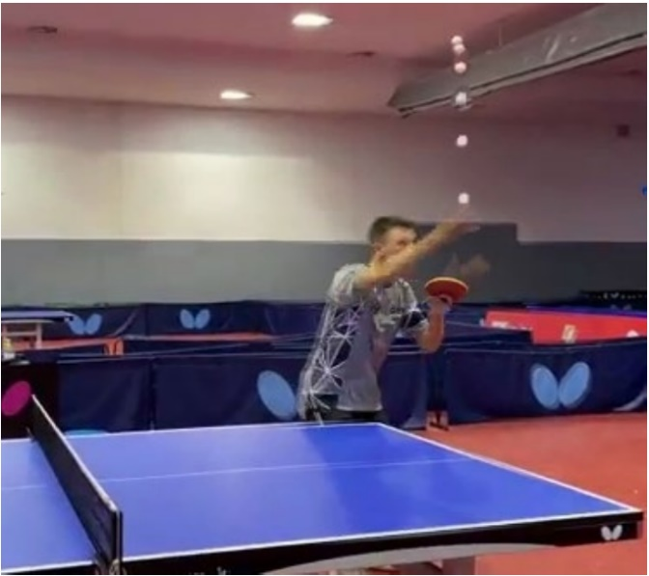 | 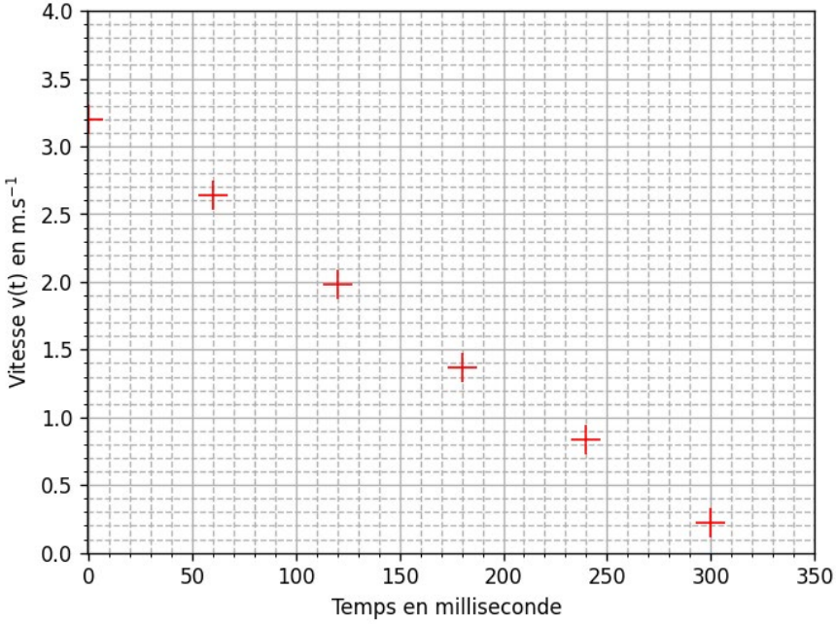
Figure 2 : chronophotographie du  mouvement de la balle | Figure 3 : évolution de la valeur de la vitesse de la balle  en fonction du temps

À la date t = 0 ms, la balle quitte la main du joueur : son centre de masse noté M se trouve alors à l’origine du repère O et son vecteur vitesse initiale est noté $\vec{{\text{v}}_{\text{0}}}$.

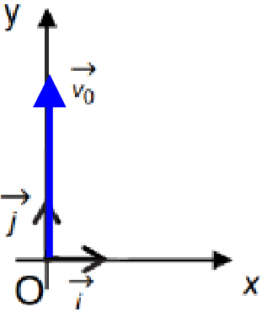

Q.1. Exprimer les composantes a_{x} et a_{y} du vecteur accélération $\vec{a}$ du point M, à un instant quelconque du mouvement.
Q.2. Justifier à l’aide de la figure 2 que la norme du vecteur vitesse de la balle v(t) est assimilable à la valeur de sa composante verticale v_{y}.

On notera pour la suite de l’exercice v_{y}(t) = v(t).
Q.3. En déduire qu’à un instant quelconque du mouvement l’expression littérale de la vitesse v(t) du point M peut être modélisée sous la forme :
v(t) = – g × t + v₀
Q.4. Justifier sans calcul que ce modèle de la vitesse v(t) est en accord avec les points expérimentaux obtenus sur la figure 3.
Q.5. En déduire une valeur de l’intensité du champ de pesanteur terrestre local, g.
Q.6. Proposer une origine à l’écart observé avec la valeur de référence de l’intensité du champ de pesanteur terrestre local, g = 9,81 N·kg⁻¹.
Q.7. Montrer que l’expression littérale de l’équation horaire de la position du point M au cours de son mouvement s’écrit :

On note h_{MAX} la hauteur maximale atteinte par le centre de masse M de la balle lors du lancer.
On dispose en figure 4 d’un programme écrit en langage python, python 1 qui, après saisie de h_{MAX}, donne accès à la valeur de v₀.

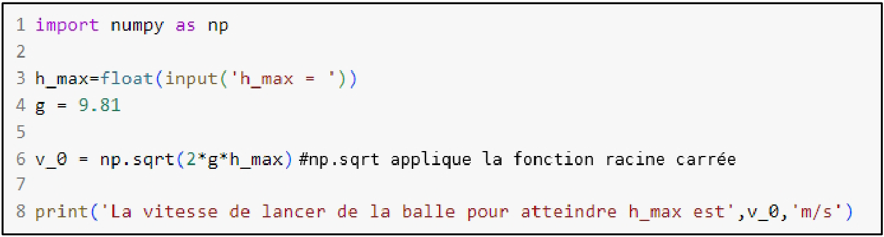
Figure 4 : python 1

Q.8. Exploiter les expressions de y(t) et v(t), pour justifier la formule v_₀ = np.sqrt(2*g*h_max) présente à la ligne 6 de la figure 4.

Lors de l’exécution du programme, la fenêtre suivante s’ouvre :

h_max =

Q.9. Recopier et compléter cette fenêtre d’exécution en déterminant la valeur de h_max lorsqu’on se place dans la condition décrite à l’article 2.6.2 du règlement de la F.F.T.T.
Q.10. Calculer alors la valeur minimale de v₀ que le programme va afficher.

On souhaite faire évoluer le programme précédent pour afficher la vitesse de lancer en km·h⁻¹.
On écrit le programme python 2 de la figure 5.

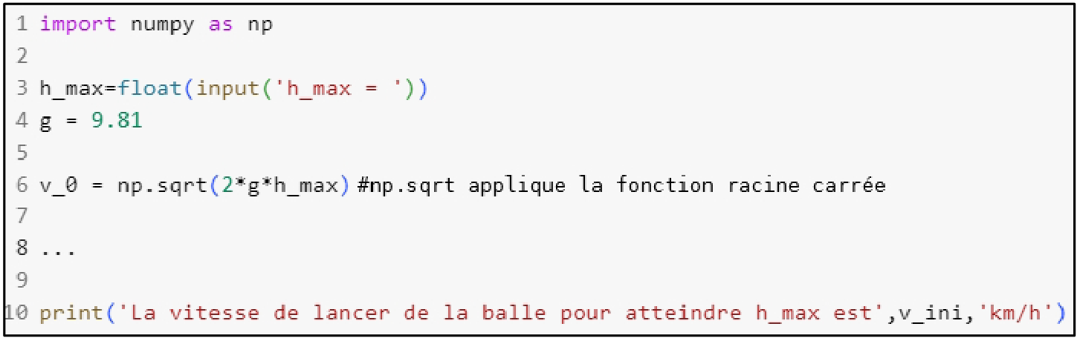
Figure 5 : python 2

Q.11. Compléter sur votre copie la ligne 8 du programme de la figure 5 afin de calculer la vitesse de lancer en km·h⁻¹.

2. Qualité d’une balle de tennis de table
Pour vérifier la qualité d’une balle de tennis de table (article 2.1.3), un élève réalise une vidéo de la chute et du rebond d’une balle lâchée sans vitesse initiale depuis une hauteur h = 30 cm. Le pointage des positions de l’objet lors des différentes phases de son mouvement lui permet d’effectuer son étude énergétique (Figure 6).

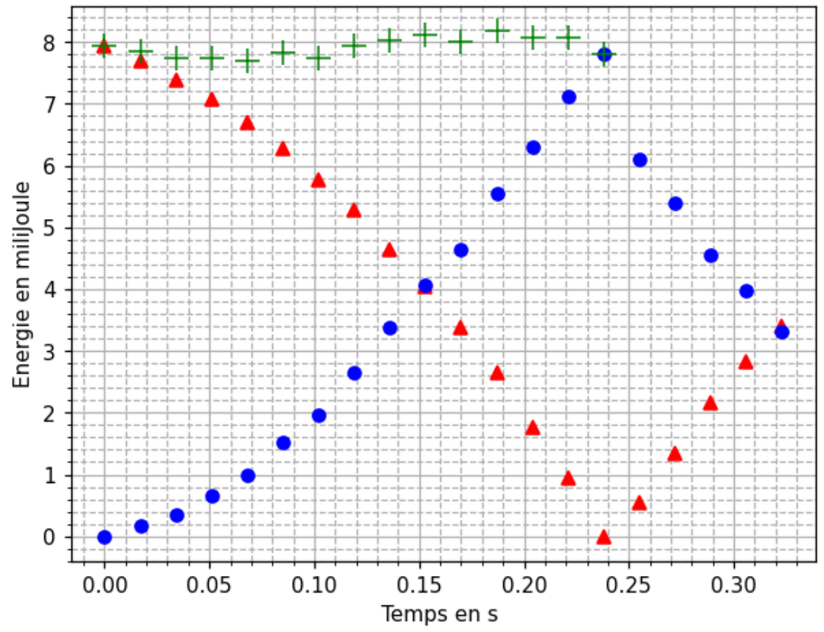
Figure 6 : évolutions des énergies mécanique, cinétique et potentielle de pesanteur de la balle lâchée
depuis h = 30 cm

Q.12. Associer, pour la première phase du mouvement (temps compris entre 0,00 et 0,24 s), les symboles , et aux énergies mécanique, cinétique et potentielle de pesanteur en justifiant les choix.

On réalise une étude énergétique dans la phase après le rebond (à partir de t > 0,24 s).

Q.13. Vérifier par le calcul, à l’aide de quelques données expérimentales prises sur la Figure 6, que l’énergie mécanique se conserve dans cette phase et a une valeur proche de 6,7 mJ.

Q.14. Déterminer la hauteur du rebond de la balle. Commenter.

Le candidat est invité à prendre des initiatives et à présenter sa démarche. Toute démarche, même non aboutie, sera valorisée.

3. Vitesse d’un coup droit smashé au tennis de table

Pour améliorer la rapidité de son coup droit, un joueur se munit à l’entraînement d’un cinémomètre, appareil qui mesure la vitesse d’un objet, par effet Doppler (Figure 7).

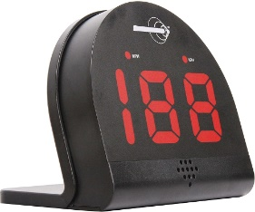
Figure 7 : cinémomètre Doppler

Pour que la mesure de la vitesse soit la meilleure possible, il est nécessaire de placer l’appareil de mesure sur la partie opposée de la table face au joueur (Figure 8).

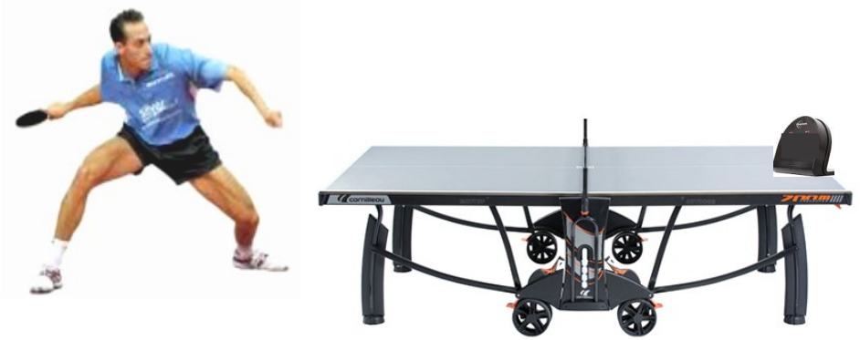
Figure 8 : mise en pratique du cinémomètre Doppler

Le cinémomètre utilise une onde électromagnétique monochromatique. Il est constitué :
- d’un émetteur qui génère une onde de fréquence f₀ = 24,125 GHz en direction de la balle (1 GHz = 10⁹ Hz) ;
- d’un récepteur qui reçoit l’onde après réflexion sur la balle à la fréquence f_{R} ;
- d’une chaîne de traitement électronique qui compare le signal émis et le signal reçu.

On note Δf le décalage Doppler mesuré par l’appareil lors de son utilisation.

Données :
- l’expression de la valeur absolue du décalage Doppler en fonction de la vitesse v de la balle, la célérité c_{onde} de l’onde électromagnétique et la fréquence f₀ générée par l’émetteur :
- la célérité de l’onde électromagnétique dans le vide est supposée connue.

Q.15. Expliquer pourquoi la situation illustre l’effet Doppler.

Q.16. Déterminer le signe du décalage Doppler dans la situation où la balle smashée s’approche du cinémomètre.

Suite au smash réalisé par un joueur amateur, l’appareil mesure un décalage Doppler dont la valeur absolue est IΔfI = 4470 Hz.

Q.17. Calculer la vitesse de ce smash.

Le record du monde du smash le plus rapide a été établi en 2003 par Mark Brandt avec une vitesse atteinte de 112,5 km·h⁻¹.

Q.18. Indiquer, en justifiant, si la vitesse du smash du joueur amateur est du même ordre de grandeur que le record du monde.

